**Итальянский робот-спасатель iRonCub3 получил реактивный джетпак**

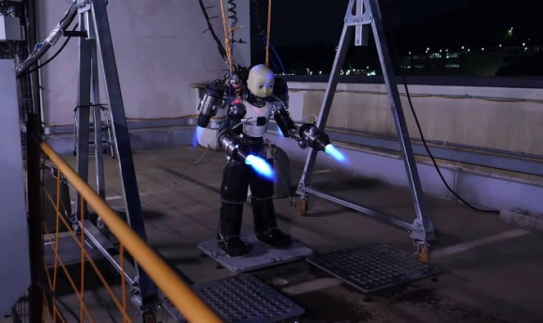Инженеры Итальянского технологического института разработали летающего робота гуманоидного типа для использования в спасательных операциях. iRonCub3 может оказаться незаменимым, если человек попал в беду, например, на горной тропе. Робот, используя реактивные двигатели, может найти нуждающихся в помощи и увеличить их шансы на спасение. Также андроид может проводить воздушные инспекции и осматривать здания и сооружения.

На спине робота, собранного на прочном титановом каркасе, закреплен реактивный ранец, а гибкостью человекоподобных рук пришлось пожертвовать, чтобы разместить в них пару сопел. Во время пробных запусков двигатели iRonCub3 продемонстрировали реактивную тягу, равную 1000 Н. Высокая температура выхлопных газов заставила инженеров использовать термостойкие экраны, чтобы исключить возможность повреждения электронной начинки.

Проект находится на одной из ранних стадий. Исследователи уже протестировали iRonCub3 в аэродинамической трубе. Сейчас ожидается проведение новых испытаний, когда робот взлетит и зависнет над землей. Также предстоит решить несколько важных задач, чтобы добиться точности позиционирования андроида и его ориентации в окружающем пространстве.

[techcult.ru](https://www.techcult.ru/robots/14198-robot-spasatel-ironcub3)

**Робот-собака помогает спасателям при чрезвычайных ситуациях**

Правоохранительные органы США уже много лет используют роботов для дистанционного разоружения бомб. Однако мобильность и простота использования Spot привели к тому, что спасатели стали использовать для других задач при разных ЧП. Они помогают сотрудникам правоохранительных органов искать людей, разрешать ситуации с заложниками, и проводить структурные исследования после пожаров.

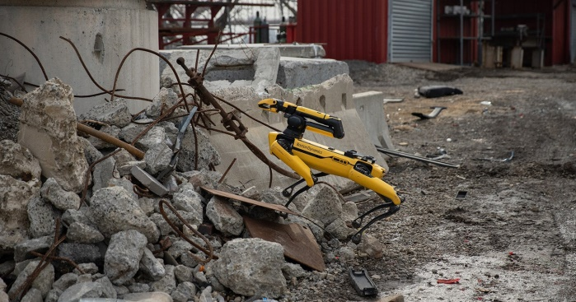«В отличие от гусеничных или колесных роботов, Spot может справиться практически с любой местностью, — отмечает Шон Рэй, менеджер по продажам Spot в Boston Dynamics. — Его достаточно просто использовать, чтобы пятилетний ребенок мог поднять его по лестнице. Spot может добраться туда, куда нужно, намного быстрее и проще, чем другие роботы, это сокращает время отклика для агентств общественной безопасности».

Большинство роботов оснащены фронтальными камерами, Spot CAM+IR обеспечивает 360-градусный обзор окружающей среды. Данные отображаются в режиме реального времени на планшете. Также робот оснащен тепловизорами высокого разрешения, которые помогают искать людей в ловушке, или объекты, излучающие тепло. Система работает, даже в задымленном помещении.

Обычно роботы оснащены только базовыми захватами (если они вообще есть). А встроенный рычаг и система захватов Spot могут поднимать и переносить предметы весом до 15 фунтов (6,8 кг) и перетаскивать объекты весом до 50 фунтов (22,67 кг). Также робот оснащен динамиком и микрофонами, чтобы установить двустороннюю связь во время поисково-спасательных миссий. Если Spot падает, операторы могут дистанционно запустить робота.

Spot уже помог немецким пожарным и полицейским расследовать руины после крупного пожара в Эссене. Голландская полиция использует робота-собаку, чтобы исследовать нелегальные нарколаборатории. В апреле 2023 года на Манхэттене обрушился гараж, в результате чего погиб менеджер гаража и еще пятеро получили ранения. Пожарным Нью-Йорка удалось вытащить пострадавших из-под обломков, но в департаменте сочли объект «очень нестабильным». Поиск дополнительных раненых — или даже просто осмотр ущерба — мог подвергнуть пожарных большому риску. Вместо этого спасатели отправили на опасное место Spot, чтобы он обошел место происшествия и записал видеоматериал. Затем, в режиме реального времени, данные передали сотрудникам пожарной охраны.

[hightech.fm](https://hightech.fm/2024/03/26/spot-to-the-rescue)

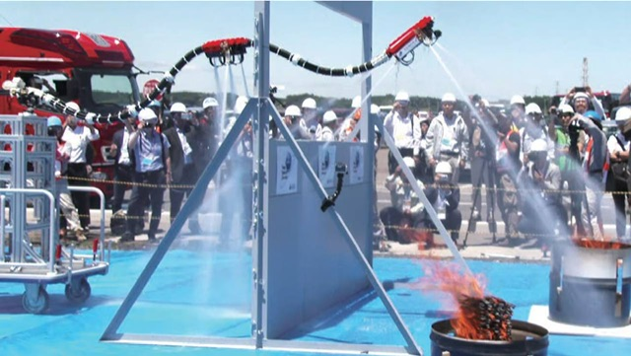**«Летающий дракон»: Японии придумали робота, который тушит пожары**

Японские исследователи разработали и опубликовали в открытом доступе проект летающего пожарного шланга. Он левитирует и направляется для тушения пожара, используя собственное давление воды в качестве двухкомпонентной двигательной системы. Он распыляет воду на место возгорания и обеспечивает безопасность.

В систему «Летающий дракон» (Flying dragon) встроены два четырехсопловых двигательных агрегата — один на конце шланга, другой примерно в 3 м сзади. Каждый из них можно представить как нечто вроде водного квадрокоптера. Клапаны и вертлюги на каждом сопле контролируют поток и направление тяги, позволяя ему подниматься и балансировать в воздухе, как это мог бы делать обычный дрон. Точнее, два дрона, связанных тяжелой веревкой и тянущих за собой тяжелый хвост.

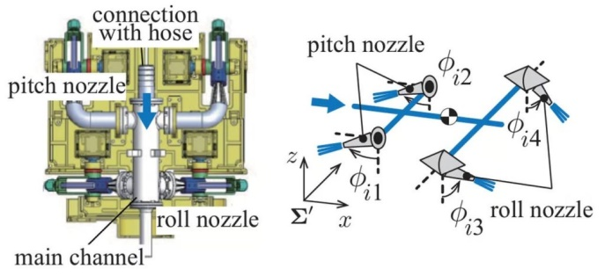Максимальная скорость потока — 6,6 литров в в секунду — обеспечивает номинальное давление до 1 мегапаскаля. Этого достаточно, чтобы поднять шланг примерно на 2 м. Длина шланг на у прототипа 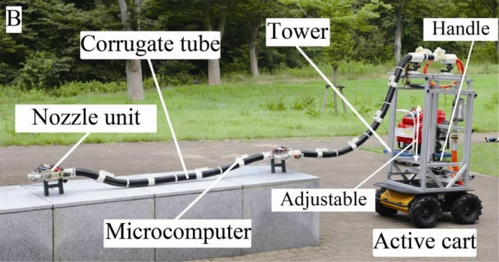составляет всего 4 м и ведет обратно к небольшой тележке поста управления, где стоит оператор и управляет машиной.

Оператор использует подвешенную на «голове» дракона камеру, оснащенную как обычным, так и тепловым зрением. Так он понимает, куда направлять шланг, и может убедиться, что вода льется куда надо.

[hightech.fm](https://hightech.fm/2023/12/23/flying-dragon-robot)